|  |  |  |
| --- | --- | --- |
|  | **Carátula para entrega de prácticas** | |
| Facultad de Ingeniería | | Laboratorio de docencia |

Laboratorios de computación

Salas A y B

|  |  |
| --- | --- |
| *Profesor:* | Juan Alfredo Cruz Carlón |
| *Asignatura:* | Fundamentos de programación |
| *Grupo:* | 1107 |
| *No de Práctica(s):* | No. 8-9 |
| *Integrante(s):* | Fabila Zuñiga Miguel Ángel |
|  |  |
|  |  |
| *Semestre:* | 2018-1 |
| *Fecha de entrega:* | 3-11-2017 |
| *Obervaciones:* |  |
|  |  |

CALIFICACIÓN: __________

**Multiplicación de Matrices**

**Diagrama de flujo**

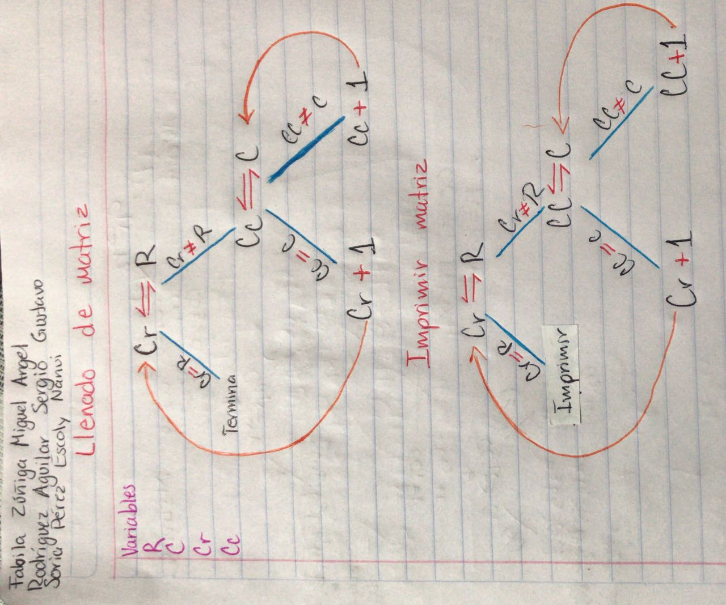

**Pseudocódigo**

"Pseudocódigo para llenado de una matriz."

INICIO

m1: matriz 1

r1: n˙mero de renglones

c1:n˙mero de columnas

cc: contador de columnas

cr: contador de renglones

cr:=0

cc:=0

Escribir ("Ingresar el numero de renglones de la matriz 1:")

Leer ("valor entero ingresado del n˙mero del renglÛn")

Escribir ("Ingresar el numero de columnas de la matriz 1:")

Leer ("valor entero ingresado del n˙mero de columnas")

Mientras cr<r1 entonces

cc:=0

Mientras cc<c1

Escribir ("Digite un numero para matriz 1")

Leer("valores enteros ingresados y asognarlos en [cr] y [cc]")

Escribir ("Valores enteros ingresados de la matriz")

cc:=cc+1

Fin Mientras

cr:=cr+1

Fin Mientras

cr:=0

Mientras cr<r1 entonces

cc:=0

Mientras cc<c1 entonces

Escribir ("Valor entero para matriz 1 para [cr][cc]")

cc:=cc+1

Fin Mientras

cr:=cr+1

Fin Mientras

Fin

" Pseudocódigo para llenado e impresión de una matriz"

INICIO

m1: matriz 1

r1: número de renglones

c1:n˙mero de columnas

cc: contador de columnas

cr: contador de renglones

cr:=0

cc:=0

Escribir ("Ingresar el numero de renglones de la matriz 1:")

Leer ("valor entero ingresado del número del renglón")

Escribir ("Ingresar el numero de columnas de la matriz 1:")

Leer ("valor entero ingresado del número de columnas")

Mientras cr<r1 entonces

cc:=0

Mientras cc<c1

Escribir ("Digite un numero para matriz 1")

Leer("valores enteros ingresados y asignarlos en [cr] y [cc]")

Escribir ("Valores enteros ingresados de la matriz")

cc:=cc+1

Fin Mientras

cr:=cr+1

Fin Mientras

cr:=0

Mientras cr<r1 entonces

Escribir ("Valor entero usando el salto de linea")

cc:=0

Mientras cc<c1 entonces

Escribir ("Valor entero para matriz 1 para [cr][cc]")

cc:=cc+1

Fin Mientras

cr:=cr+1

Fin Mientras

Fin

**Código en C**

* #include <stdio.h>

int main() {

int m1 [1000][1000];

int r1;

printf("Ingresar el numero de renglones de la matriz 1:");

scanf("%d" ,&r1);

int c1;

printf("Ingresar el numero de columnas de la matriz 1:");

scanf("%d" ,&c1);

int cr;

int cc;

cr=0;

cc=0;

while (cr<r1){

while (cc<c1){

printf("Digite un numero para matriz[r1][c1]:");

scanf("%d",&m1[cr][cc]);

printf("m1[%d][%d]\n",cr,cc);

cc=cc+1;

}

cr=cr+1;

}

return 0;

}

El programa no se ejecutaba porque abarcaba mucha memoria al

delimitar una matriz como máximo de 1000 x 1000*/

/*#include <stdio.h>

int main() {

int m1 [100][100];

int r1;

printf("Ingresar el numero de renglones de la matriz 1:");

scanf("%d" ,&r1);

int c1;

printf("Ingresar el numero de columnas de la matriz 1:");

scanf("%d" ,&c1);

int cr;

int cc;

cr=0;

cc=0;

while (cr<r1){

while (cc<c1){

printf("Digite un numero para matriz[r1][c1]:");

scanf("%d",&m1[cr][cc]);

printf("m1[%d][%d]\n",cr,cc);

cc=cc+1;

}

cr=cr+1;

}

return 0;

}

El programa se ejecuta al modificar el valor máximo de la matriz por 100 x 100

y posteriormente solo llenaba un renglón de la matriz*/

*/#include <stdio.h>

int main() {

int m1 [100][100];

int r1;

printf("Ingresar el numero de renglones de la matriz 1:");

scanf("%d" ,&r1);

int c1;

printf("Ingresar el numero de columnas de la matriz 1:");

scanf("%d" ,&c1);

int cr;

int cc;

cr=0;

while (cr<r1){

cc=0;

while (cc<c1){

printf("Digite un numero para matriz[r1][c1]:");

scanf("%d",&m1[cr][cc]);

printf("m1[%d][%d]\n",cr,cc);

cc=cc+1;

}

;

cr=cr+1;

}

return 0;

}

Se reacomodaron las asignaciones porque lograba llenar algunos

renglones y algunas columnas, pero no lo hacia en orden y además

el programa no */

/*#include <stdio.h>

int main() {

int m1 [100][100];

int r1;

printf("Ingresar el numero de renglones de la matriz 1:");

scanf("%d" ,&r1);

int c1;

printf("Ingresar el numero de columnas de la matriz 1:");

scanf("%d" ,&c1);

int cr;

int cc;

cr=0;

while (cr<r1){

cc=0;

while (cc<c1){

printf("Digite un numero para matriz[r1][c1]:");

scanf("%d",&m1[cr][cc]);

printf("m1[%d][%d]\n",cr,cc);

cc=cc+1;

}

cr=cr+1;

}

cr=0;

while(cr<r1){

cc=0;

while(cc<c1){

printf("%d",m1[cr][cc]);

cc=cc+1;

}

cr=cr+1;

}

return 0;

}

El programa se ejecuta y funciona de la manera que se tenía planeado,

lleno las matrices por renglones*/

/*#include <stdio.h>

int main() {

int m1 [100][100];

int r1;

printf("Ingresar el numero de renglones de la matriz 1:");

scanf("%d" ,&r1);

int c1;

printf("Ingresar el numero de columnas de la matriz 1:");

scanf("%d" ,&c1);

int cr;

int cc;

cr=0;

while (cr<r1){

cc=0;

while (cc<c1){

printf("Digite un numero para matriz[r1][c1]:");

scanf("%d",&m1[cr][cc]);

printf("m1[%d][%d]\n",cr,cc);

cc=cc+1;

}

cr=cr+1;

}

cr=0;

while(cr<r1){

printf("\n");

cc=0;

while(cc<c1){

printf("%d",m1[cr][cc]);

cc=cc+1;

}

cr=cr+1;

}

return 0;

}

Se cambio una de las funciones del programa en un ciclo para que además de asignar y pedir los números constituyentes los imprimiera en la forma de una matriz, sin sus respectivos símbolos que la caracterizan*/

/*#include <stdio.h>

int main() {

int m1 [100][100];

int r1;

printf("Ingresar el numero de renglones de la matriz 1:");

scanf("%d" ,&r1);

int c1;

printf("Ingresar el numero de columnas de la matriz 1:");

scanf("%d" ,&c1);

int cr;

int cc;

cr=0;

while (cr<r1){

cc=0;

while (cc<c1){

printf("Digite un numero para matriz[r1][c1]:");

scanf("%d",&m1[cr][cc]);

printf("m1[%d][%d]\n",cr,cc);

cc=cc+1;

}

cr=cr+1;

}

cr=0;

printf("\n\n\t\t Matriz 1");

printf("\n");

while(cr<r1){

printf("\n\t\t");

cc=0;

while(cc<c1){

printf("%d",m1[cr][cc]);

printf("\t");

cc=cc+1;

}

cr=cr+1;

}

return 0;

}

Se añadió otro comando ("\t") para que al momento de imprimir la matriz, este haga su función de tabulador horizontal junto con el salto de línea ("\n")*/